Методические рекомендации
для заказчиков
по нормированию в сфере закупок

Основные понятия

Норматив - количество и (или) цена товаров, работ, услуг (далее – ТРУ), в том числе сгруппированные по должностям работников и (или) категориям должностей работников (п.22 Требований, ПП РФ от 19.05.2015г. № 479).
Нормативные затраты (на обеспечение функций органов власти и казенных учреждений) – это затраты, определенные расчетом с применением формул, утвержденных Правительством РФ или Правительством ВО, или без применения формул, а также с применением иных формул, утвержденных органами власти (п.5 «Общих требований», ПП РФ от 13.10.2014г. № 1047).
Общий объем затрат на закупки – сумма нормативных затрат. Она равна объему лимитов бюджетных обязательств, т.е. СГОЗ (п.4 «Общих требований», ПП РФ от 13.10.2014г. №1047).
Нормирование в сфере закупок – работа по определению нормативных затрат и (или) установлению (предельных) требований к закупаемым ТРУ (ч.1 и ч. 2 ст. 19 № 44-ФЗ).
Цель нормирования – не закупать ТРУ, которые имеют избыточные потребительские свойства или являются предметами роскоши в соответствии с законодательством РФ (ч. 2 ст. 19 № 44-ФЗ).
Область применения нормирования в сфере закупок - для обоснования объекта и (или) объектов закупки соответствующего органа и подведомственных ему казенных учреждений (п.2 ПП РФ от 13.10.2014г. № 1047).
Общие правила нормирования – правила и требования, обязательные к применению на всей территории РФ (ПП РФ от 18.05.2015 г. № 476; ПП РФ от 13.10.2014г. № 1047; ПП РФ от 2.09.2015 г. № 926).
Правила нормирования - правила и требования, обязательные к применению соответственно федеральными органами власти и подведомственными учреждениями (ПП РФ от 19.05.2015 г. № 479; ПП РФ от 20.10.2014г. № 1084; ПП РФ от 2.09.2015 г. № 927), региональными органами власти (ПП ВО от 16.11.2015г. № 956), муниципальными органами власти.
Обязательный перечень – это обязательный для применения всеми заказчиками перечень отдельных видов ТРУ, в отношении которых определяются требования к их потребительским свойствам (в том числе качеству) и иным характеристикам (в том числе предельные цены ТРУ).
Ведомственный перечень – это перечень отдельных видов товаров, работ, услуг, закупаемых в рамках ведомства (для органа власти и подведомственных казенных и бюджетных учреждений).

НПА по нормированию в сфере закупок

№ п/п | Наименование НПА | Кто утверждает,  дата и номер | Размещение  в ЕИС проекта НПА (с пояснительной запиской) и утвержденного НПА | Предварительное обсуждение  на общественном совете | На кого распространяются правила, требования
 | 1-ый уровень – Общероссийские правила
1 | «Об утверждении общих требований к порядку разработки и принятия правовых актов о нормировании в сфере закупок, содержанию указанных актов и обеспечению их исполнения» | Правительство РФ,  ПП РФ от 18.05.2015  № 476 | * | * | на всех государственных  и муниципальных заказчиков
2 | "Об общих требованиях к определению нормативных затрат на обеспечение функций государственных органов, органов управления государственными внебюджетными фондами и муниципальных органов" | Правительство РФ,  ПП РФ от 13.10.2014  № 1047 | * | *
3 | "Об утверждении Общих правил определения требований к закупаемым заказчиками отдельным видам товаров, работ, услуг (в том числе предельных цен товаров, работ, услуг)" | Правительство РФ,  ПП РФ от 02.09.2015  № 926 | * | *
 | 2-ой уровень – Региональные и муниципальные правила
4 | «Об утверждении требований к порядку разработки  и принятия правовых актов о нормировании в сфере закупок  для обеспечения муниципальных нужд, содержанию указанных актов и обеспечению их исполнения» | На уровне региона – ПП ВО от 16.11.2015г. №956.  На муниципальном уровне – местная администрация. | (после утверждения) | - | На муниципальном уровне - на муниципальные органы
5 | «О правилах определения нормативных затрат на обеспечение функций муниципальных органов власти, в том числе подведомственных им казенных учреждений» | На муниципальном уровне – местная администрация |  | - | На муниципальном уровне - на муниципальные органы и подведомственные им муниципальные казенные учреждения
6 | «Об утверждении Правил определения требований к закупаемым муниципальными органами и подведомственными им казенными и бюджетными учреждениями отдельным видам товаров, работ, услуг  (в том числе предельных цен товаров, работ, услуг)»,  в т.ч. обязательный перечень товаров, работ, услуг | На муниципальном уровне – местная администрация |  |  | На муниципальном уровне - на муниципальные органы и подведомственные им муниципальные казенные и бюджетные учреждения
 | 3-ий уровень – Ведомственные правила
7 | Нормативные затраты на обеспечение функций для органов власти и подведомственных КУ | Муниципальный орган |  | - | На орган власти и подведомственные ему КУ
8 | Требования к отдельным видам ТРУ, закупаемым органами власти, КУ и БУ (Ведомственный перечень) | Муниципальный орган |  |  | На орган власти и подведомственные ему КУ и БУ

Порядок действий
муниципального органа власти
(далее – орган власти)

№ п/п | Наименование работ | Срок исполнения | Примечание,  основание
1 | Разработка 2-х проектов правовых актов органа власти:  - о нормативных затратах на обеспечение функций органа и подведомственных ему КУ,  - о требованиях к отдельным видам ТРУ (ведомственный перечень) | ежегодно  до 1 июня | п.13 ПП ВО от 16.11.2015г. № 956
2 | Получение ЭЦП с полномочием «орган по нормированию в сфере закупок», в т.ч. принятие приказа органа власти о назначении уполномоченных лиц | До проведения работы по общественному обсуждению проектов правовых актов | Руководство  пользователя ООС
3 | Общественное обсуждение 2-х проектов правовых актов и пояснительных записок к ним в ЕИС (в целях общественного контроля) | не менее 7-ми календарных дней со дня размещения проекта правового акта в ЕИС | п.п. 4 и 5 ПП ВО от 16.11.2015г. № 956
4 | Рассмотрение поступивших предложений, принятие решений о внесении изменений в проекты правовых актов (при необходимости) | - | п.6 ПП ВО от 16.11.2015г. № 956
5 | Размещение поступивших предложений и ответов на них в ЕИС | не позднее 3 рабочих дней со дня рассмотрения предложений | п.7 ПП ВО от 16.11.2015г. № 956
6 | Утверждение правового акта о нормативных затратах на обеспечение функций органа и подведомственных ему КУ.  Размещение правового акта в ЕИС. | -  в течение 7-ми рабочих дней со дня принятия | ч.5 ст. 19 №44-ФЗ  п.16 ПП ВО от 16.11.2015г. № 956
7 | Проведение обязательного предварительного обсуждения проекта о требованиях к отдельным видам ТРУ на заседании общественного совета при органе власти | в соответствии с Порядком, действующим в органе власти | п.9-11 ПП ВО от 16.11.2015г. № 956
8 | Размещение протокола заседания общественного совета в ЕИС | не позднее 3 рабочих дней со дня принятия решения | п.12 ПП ВО от 16.11.2015г. № 956
9 | Утверждение правового акта о требованиях к отдельным видам ТРУ.  Размещение правового акта в ЕИС. | -  в течение 7-ми рабочих дней со дня принятия | ч.5 ст. 19 №44-ФЗ  п.16 ПП ВО от 16.11.2015г. № 956
10 | Учет принятых нормативных затрат и Ведомственного перечня при обосновании закупок в плане закупок, его изменении | в течение года | ст. 18 №44-ФЗ
11 | Пересмотр принятых правовых актов (при необходимости – внесение изменений в правовые акты) | не реже одного раза в год | п.14 ПП ВО от 16.11.2015г. № 956

Порядок действий казенного учреждения
Пункт 10 Порядка действий органов.

Порядок действий бюджетного учреждения
Пункт 10 Порядка действий органов только в части применения Ведомственного перечня.

Проект о нормативных затратах
Правовой акт органа должен определять:
а) порядок расчета нормативных затрат, для которых правилами определения нормативных затрат не установлен порядок расчета;
б) нормативы количества и (или) цены ТРУ, в том числе сгруппированные по должностям работников и (или) категориям должностей работников.
Пример 1

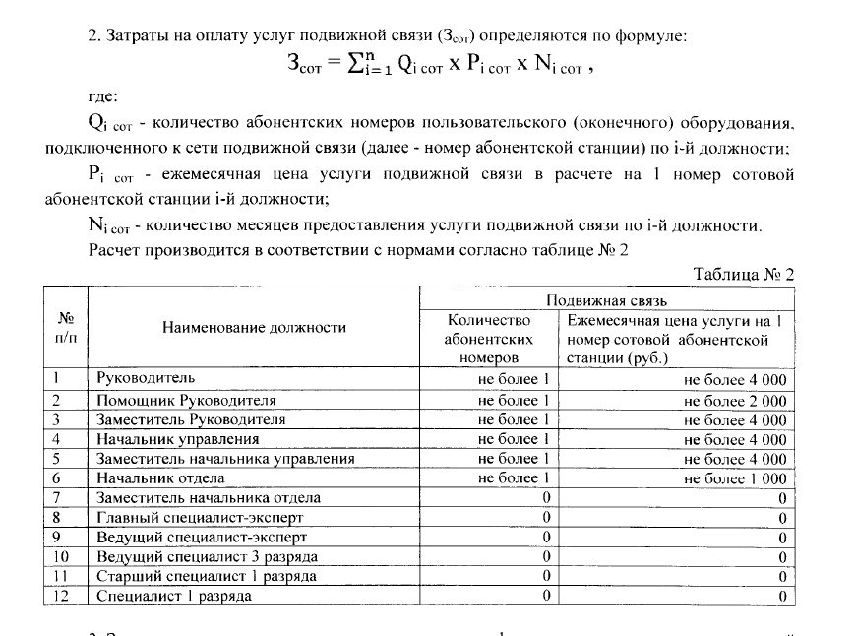

Пример 2

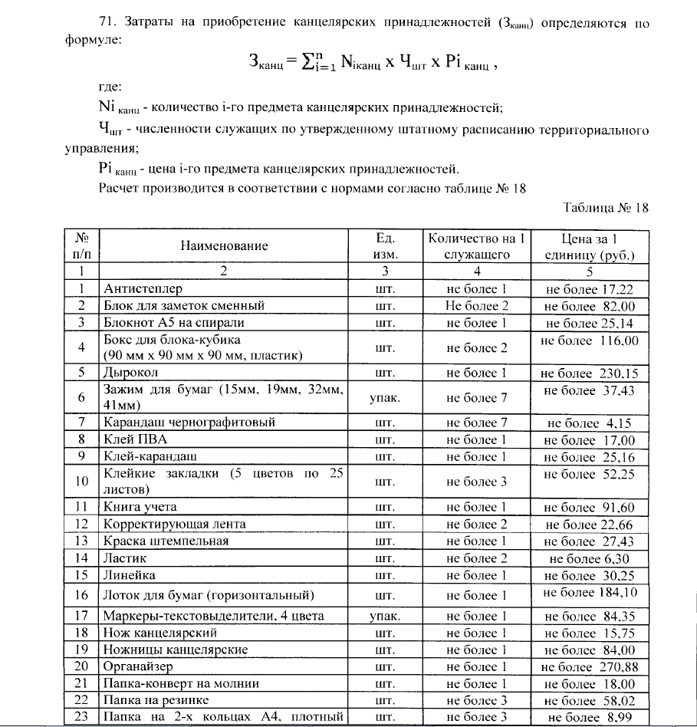

Проект о требованиях к отдельным видам ТРУ (ведомственный перечень)
Ведомственный перечень заполняется по установленной форме (стр. 7).
Правовой акт органа должен содержать следующие сведения:
а) наименования заказчиков (подразделений заказчиков), в отношении которых устанавливаются требования к отдельным видам ТРУ (в том числе предельные цены товаров, работ, услуг);
б) перечень (ведомственный) отдельных видов ТРУ с указанием характеристик (свойств) и их значений.

Форма ведомственного перечня
ПЕРЕЧЕНЬ
отдельных видов ТРУ, их потребительские свойства (в том числе качество) и иные характеристики
(в том числе предельные цены ТРУ) к ним

№ п/п | Код по ОКПД | Наименование отдельного вида товаров, работ, услуг | Единица измерения |  | Требования к потребительским свойствам (в том числе качеству)  и иным характеристикам, утвержденные Правительством Вологодской области |  | Требования к потребительским свойствам (в том числе качеству)  и иным характеристикам, утвержденные государственным органом области, органом  государственной власти области,  Территориальным фондом обязательного медицинского  страхования области
 |  |  | код по ОКЕИ | наименование | характеристика | значение характеристики | характеристика | значение характеристики | обоснование отклонения значения характеристики от утвержденной Правительством Вологодской области | функциональное назначение <*>
Отдельные виды товаров, работ, услуг, включенные в перечень отдельных видов товаров, работ, услуг, предусмотренный приложением № 2 к Правилам определения требований к закупаемым государственными органами области, органами государственной власти области, Территориальным фондом обязательного медицинского страхования области и подведомственными им казенными и бюджетными учреждениями отдельным видам товаров, работ, услуг
(в том числе предельных цен товаров, работ, услуг)
1.
Дополнительный перечень отдельных видов товаров, работ, услуг, определенный государственным органом области, органом государственной власти области, Территориальным фондом обязательного медицинского страхования области
1. |  |  |  |  | x | x |  |  | x | x
--------------------------------
<*> Указывается в случае установления характеристик, отличающихся от значений, содержащихся в обязательном перечне отдельных видов товаров, работ, услуг, в отношении которых определяются требования к их потребительским свойствам (в том числе качеству) и иным характеристикам (в том числе предельные цены товаров, работ, услуг).

Контроль
Контроль осуществляют органы, уполномоченные на проведение мониторинга в сфере закупок, на осуществление контроля и муниципального финансового контроля, на проведение аудита.
В ходе мониторинга и контроля в сфере закупок осуществляется проверка исполнения заказчиками положений правовых актов органов власти, утверждающих:
- нормативные затраты на обеспечение функций указанных органов и подведомственных им казенных учреждений;
- и (или) требования к закупаемым ими и подведомственными этим органам казенными учреждениями и бюджетными учреждениями отдельным видам ТРУ (в том числе предельные цены ТРУ).

Общественный контроль
Проекты правовых актов о требованиях к отдельным видам ТРУ, подлежат общественному обсуждению в ЕИС и обязательному предварительному обсуждению на заседаниях общественных советов при органах власти.

Ответственность

«Статья 7.30. Нарушение порядка осуществления закупок товаров, работ, услуг для обеспечения государственных и муниципальных нужд
3. Неразмещение должностным лицом заказчика, должностным лицом уполномоченного органа, должностным лицом уполномоченного учреждения, специализированной организацией в единой информационной системе в сфере закупок информации и документов, размещение которых предусмотрено в соответствии с законодательством Российской Федерации о контрактной системе в сфере закупок, -
влечет наложение административного штрафа на должностных лиц в размере пятидесяти тысяч рублей; на юридических лиц - пятисот тысяч рублей.
Примечания:
1. До ввода в эксплуатацию единой информационной системы в сфере закупок административная ответственность, предусмотренная настоящей статьей, применяется в случае нарушения сроков размещения информации и документов, размещение которых предусмотрено законодательством Российской Федерации о контрактной системе в сфере закупок, на официальном сайте Российской Федерации в информационно-телекоммуникационной сети "Интернет" для размещения информации о размещении заказов на поставки товаров, выполнение работ, оказание услуг.
4.1. Включение в описание объекта закупки требований и указаний в отношении товарных знаков, знаков обслуживания, фирменных наименований, патентов, полезных моделей, промышленных образцов, наименования места происхождения товара или наименования производителя, требований к товарам, информации, работам, услугам при условии, если такие требования влекут за собой ограничение количества участников закупки, за исключением случаев, предусмотренных законодательством Российской Федерации о контрактной системе в сфере закупок, или включение в состав одного лота, объекта закупки товаров, работ, услуг, технологически и функционально не связанных между собой, -
влечет наложение административного штрафа на должностных лиц в размере 1 процента начальной (максимальной) цены контракта, но не менее десяти тысяч рублей и не более пятидесяти тысяч рублей.»

Ответственность за нарушения в части планирования закупок
Госдума РФ 16 октября 2015г. приняла в первом чтении законопроект, который предусматривает штрафы за нарушение законодательства в сфере госзакупок в части планирования.
КоАП предлагается дополнить новой статьей "Нарушение законодательства РФ о контрактной системе в сфере закупок при планировании закупок". Согласно документу, составление и утверждение плана закупок, плана-графика закупок в нарушение требований законодательства повлечет наложение штрафа на должностных лиц в размере от 20 до 30 тысяч рублей.
За несоблюдение установленных законодательством порядка и формы обоснования закупок предусматривается штраф для должностных лиц в размере 10 тысяч рублей.

Замечания и предложения по настоящим Методическим рекомендациям
можно направить по адресу: KirintcevaEA@gov35.ru.

За консультациями по вопросам нормирования в сфере закупок обращаться к главному специалисту Комитета государственного заказа области - Субботина Светлана Владимировна, 23 01 64 (4342).

